Муниципальное казенное образовательное учреждение

«Чонтаульская СОШ №2»

Методическая разработка

«Профилактика детского дорожно-транспортного травматизма»

Педагог:

**Койчуева Рашия Умаровна**,

методист, куратор работы по вопросам детского дорожного транспортного травматизма

**Чонтаул - 2022**

**Введение**

Безопасность дорожного движения является одной из важных социально-экономических и демографических задач Российской Федерации. Аварийность на автомобильном транспорте наносит огромный материальный и моральный ущерб как обществу в целом, так и отдельным гражданам.

Статистика дорожно-транспортных происшествий (далее – ДТП) свидетельствует, что дети нередко оказываются в аварийных ситуациях, причем причиной многих ДТП чаще всего становятся сами дети. Основная причина всех несчастных случаев с детьми на дороге заключается в несоблюдении Правил дорожного движения (далее – ПДД), как водителями транспортных средств, так и детьми. Что касается нарушений со стороны детей, то чаще всего это – переход проезжей части вне установленного для перехода места, переход на запрещающий сигнал светофора перед близко идущим транспортом, выход на дорогу из-за стоящего транспортного средства, игра на проезжей части или в непосредственной близости от нее, нарушения ПДД при управлении велосипедами, мопедами и мотоциклами. Данные нарушения свидетельствуют об отсутствии у детей твердых практических навыков поведения на дорогах и, как следствие, неумение юных участников дорожного движения ориентироваться в сложной дорожной обстановке.

Особое значение в решении этой проблемы имеет заблаговременная и правильная подготовка маленьких пешеходов, которых уже сейчас подстерегают серьёзные трудности и опасности. Известно, что привычки, закреплённые в детстве, остаются на всю жизнь, поэтому одной из важных проблем в обеспечении безопасности дорожного движения является профилактика детского дорожно-транспортного травматизма (далее – ДДТТ). От того, насколько хорошо ребёнок усвоил правила безопасного поведения и как применяет их в реальной ситуации в улично-дорожной сети, зависит его здоровье.

Очень важно, чтобы соблюдение ПДД стало нормой и образом жизни детей и взрослых. Поэтому изучение ПДД целесообразно и необходимо начинать на самых ранних этапах образования.

**Система работы по профилактике ДДТТ**

В данной методической разработке на основе практик формирования у детей навыков безопасного участия в дорожном движении представлена система работы по профилактике ДДТТ в целом, а также выделены основные направления работы, применяемые формы и методы.

**Цель** работы в данном направлении:создание условий для формирования у обучающихся навыков безопасного поведения на улицах и дорогах.

Она реализуется путем решения нескольких задач:

- усвоение детьми знаний о правилах безопасного поведения на улице;

- мониторинг уровня знаний и умений на начало и конец учебного года;

- применение современных форм, методов обучения и воспитания;

- формирование у родителей устойчивого интереса к безопасности детей;

- повышение квалификации педагогов по данному направлению;

- привлечение к педагогическому процессу работников ГИБДД;

- воспитание у детей уважения к труду водителей, сотрудников ГИБДД.

Работа в этом направлении, в силу ее особой значимости, требует соблюдения **следующих принципов:**

- принцип полноты;

- принцип системности;

- принцип сезонности;

- принцип учета условий го­родской и сельской местности;

- принцип интеграции;

- принцип координации дея­тельности педагогов.

Комплексный подход отражает работу с такими целевыми аудиториями, как дети, родители, педагоги СОШ:

- работа с обучающимися

- работа с родителями

- работа с тренерами-преподавателями

В соответствии с планом по профилактике дорожно-транспортного травматизма (приложение 1) проводится работа по всем направлениям и со всеми субъектами учебно-воспитательного процесса: с педагогами, родителями, обучающимися.

В целях повышения эффективности работы по профилактике ПДД педагогам СОШ оказывается методическая помощь и поддержка для проведения занятий с учащимися и родителями по правилам безопасного поведения на дороге. Вопросы изучения ПДД рассматриваются на заседаниях методического объединения и педагогических советах СОШ.

Работа с обучающимися строится с учетом возрастных особенностей детей. Обучение ПДД ведется с применением различных форм (индивидуальная работа, фронтальное или групповое обучение) и методов (словесный, наглядный, практический) работы.

Основным средством формирования устойчивых навыков безопасного поведения детей на улицах являются различные мероприятия.

Взаимодействие осуществляется через следующие формы работы:

1. ***Информационные*** – регулярно издаются памятки, целью, которых является ознакомление родителей и консультирование по разным вопросам.

Тематика буклетов различна: «Мой безопасный маршрут», «Памятка юного пешехода», «Правила безопасности при езде на велосипеде» и другие (приложение 2).

* + 1. ***Тематические вечера для детей и родителей***. Родительские собрания «Родителям о правилах дорожного движения» и др., круглый стол «Личный пример родителей – самый главный фактор в воспитании детей», консультации (приложение 3).
    2. ***Составление безопасного маршрута*** «Дом - школа - Дом».
    3. ***Участие*** сотрудников ГИБДД в родительских собраниях и педагогических советах.

Достижение положительных и долгосрочных эффектов в формировании у детей навыков безопасного участия в дорожном движении возможно только на основе комплексного подхода. Такой подход определяет в содержании формирования у детей навыков безопасного участия в дорожном движении в качестве основных компонентов.

Одной из важнейших составляющих, обеспечивающих успешность любого педагогического процесса, в том числе и процесса по формированию у детей навыков безопасного участия в дорожном движении, является информационная работа и материально-техническое обеспечение.

Информирование позволяет вовлечь в деятельность по формированию у детей навыков безопасного участия в дорожном движении родителей, общественность, позволяет повысить эффективность данной деятельности, используя средства наглядности, современные возможности компьютерных технологий.

Информационная деятельность и материально техническое обеспечение в системе формирования у детей навыков безопасного участия в дорожном движении включает в себя:

- разработку плана, приобретение справочной и методической литературы для формирования библиотеки у каждого тренера-преподавателя, ответственного за организацию работы по профилактике детского дорожно-транспортного травматизма в СОШ;

- оформление и размещение стендов по безопасности дорожного движения, планов-схем безопасного подхода к образовательному учреждению;

- проведение инструктажа тренеров-преподавателей на тренерских советах.

Материально-техническое обеспечение системы формирования у детей навыков безопасного участия в дорожном движении включает также:

- наглядные материалы - стенд образовательного учреждения по безопасности дорожного движения; план-схема образовательной организации с указанием улиц, их пересечений, средств организации дорожного движения, участков, представляющих наибольшую опасность и рекомендуемых пешеходных маршрутов;

- информацию для родителей по безопасности дорожного движения;

- методическую, дидактическую литературу для тренеров и обучающихся;

- методические рекомендации и разработки, направленные на формирование знаний, умений и навыков по безопасности дорожного движения для педагогических работников (сценарии мероприятий, игры, инструктажи, памятки, листовки).

Достижение положительных и долгосрочных результатов в организации профилактики ДДТТ возможно только на основе комплексного подхода в решении вопросов детской безопасности на дорогах.

Большинство случаев дорожно-транспортных происшествий с участием детей происходят в каникулярный период. Почти половина из них приходится на невнимательность детей, на отсутствие у них навыка наблюдения и, как результат, на неумение своевременно заметить надвигающуюся опасность. Именно в период каникул требуется надлежащий надзор за детьми со стороны родителей, но они, к сожалению, нередко отсутствуют. Поэтому так важна деятельность СОШ в этом направлении.

Для того, чтобы обучение детей основам безопасности движения в СОШ было эффективным, необходимо соблюдение таких принципов, как систематичность и последовательность. Поэтому работа по профилактике ДДТТ должна вестись непрерывно, в течение всего учебного года, не только в учебное время, но и в каникулярный период. Наглядные формы проведения обучения детей могут быть самыми различными и выбираются они в зависимости от сложности затрагиваемых вопросов, возрастных особенностей детей. В целом методика работы по профилактике детского дорожно-транспортного травматизма в каникулярный период включает в себя такой набор разнообразных мероприятий, которые помогают превратить знания детей Правил дорожного движения в убеждения и на этой основе сформировать устойчивые навыки безопасного поведения на дорогах.

В каникулярный период в СОШ проводятся следующие мероприятия, направленные на профилактику ДДТТ:

- проведение инструктажей с обучающимися перед началом каникулярного периода по соблюдению Правил дорожного движения.

- проведение инструктажей с родителями на родительских собраниях по соблюдению Правил дорожного движения.

- профилактические беседы с родителями обучающихся о необходимости их активного участия в воспитании у детей безопасного поведения на улицах и дорогах.

- профилактические беседы для учащихся о безопасном поведении школьников на дорогах в каникулярный период с привлечением инспектора ДПС ГИБДД.

- проведение конкурсов рисунков, игр, викторин по Правилам дорожного движения.

Все перечисленные мероприятия преследуют единые цели: организация досуга учащихся в каникулярный период и пропаганда соблюдения Правил дорожного движения. Роль педагогов дополнительного образования не только в том, чтобы научить детей правилам дорожной безопасности, но и в том, чтобы убедить родителей в необходимости их активного участия в воспитании у ребенка чувства улицы, научить и проконтролировать их работу с детьми по безопасности движения. Основным результатом работы нашего образовательного учреждения по профилактике детского дорожно-транспортного травматизма можно считать:

-создание оптимальных условий для поддержания в течение многих лет стабильно низкого уровня по статистике дорожно-транспортного травматизма среди учащихся школы;

-создание информационного, кадрового, организационного и программно-методического обеспечения по вопросам воспитания грамотных и дисциплинированных участников дорожного движения.

Приложение 1

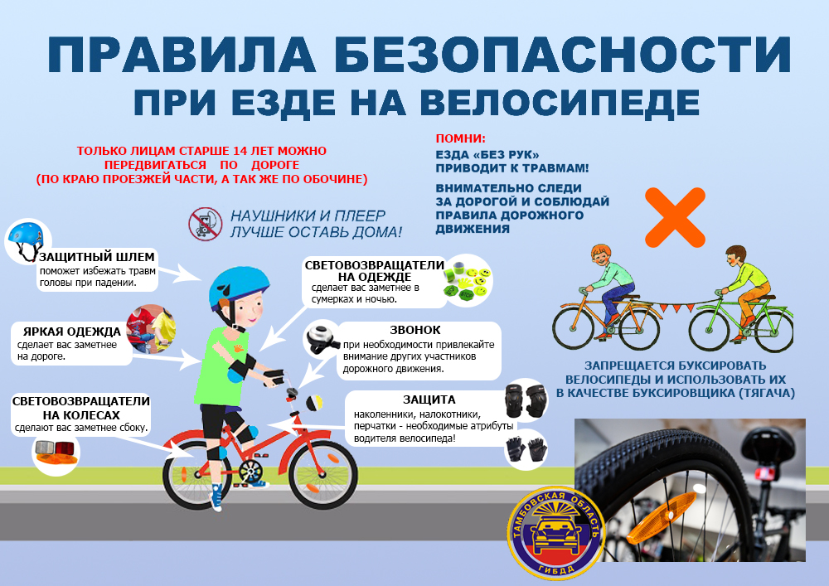

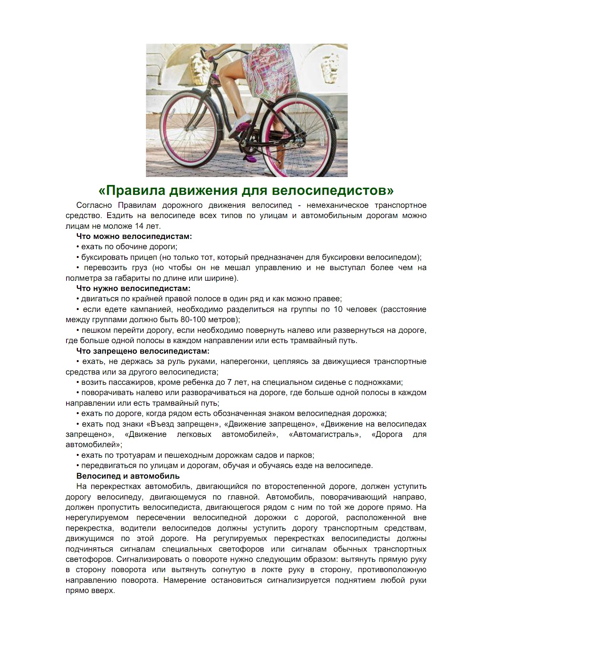

Приложение 2

**Рекомендации для родителей.**

**[keks](http://bdd.mosuzedu.ru/images/stories/keks.gif)Главная опасность - стоящая машина.**

Почему? Да потому что заранее увидев приближающийся автомобиль, пешеход уступит ему дорогу. Стоящая же машина обманывает: она может закрывать собой идущую, мешает вовремя заметить опасность.

Нельзя выходить на дорогу из-за стоящих машин. В крайнем случае нужно осторожно выглянуть из-за стоящего автомобиля, убедиться, что опасности нет, и только тогда переходить улицу.

Понаблюдайте вместе с ребенком за стоящими у края проезжей части машинами и обратите внимание малыша на тот момент, когда из-за стоящей машины внезапно появляется другая. Обратите внимание ребенка на то, что стоящий на остановке автобус тоже мешает увидеть движущийся за ним автомобиль.

**[keks](http://bdd.mosuzedu.ru/images/stories/keks.gif)Машина приближается медленно. И все же - надо пропустить ее!**

Медленно движущаяся машина может скрывать за собой автомобиль, идущий на большой скорости. Ребенок часто не подозревает, что за одной машиной может быть скрыта другая.

**[keks](http://bdd.mosuzedu.ru/images/stories/keks.gif)«Пустынную» улицу дети часто перебегают не глядя.**

На улице, где машины появляются редко, дети их не опасаются, выбегают на дорогу, предварительно не осмотрев ее, и попадают под автомобиль.

Вырабатывайте у ребенка привычку всегда перед выходом на дорогу, даже если на ней нет машин, приостановиться, оглядеться, прислушаться - и только тогда переходить улицу.

**[keks](http://bdd.mosuzedu.ru/images/stories/keks.gif)На улице умейте крепко держать ребенка за руку!**

Находясь рядом со взрослым, ребенок полагается на него и либо вовсе не наблюдает за дорогой, либо наблюдает плохо. Взрослый же этого не учитывает.

Дети, не заметив идущую машину и думая, что путь свободен, вырываются из рук взрослого, бегут через дорогу и попадают под колеса автомобиля. Возле перехода вы должны держать ребенка за руку так, чтобы он не мог вырваться.

Учите детей предвидеть скрытую опасность!

Вместе обсуждайте наиболее безопасные пути движения.

***Основные рекомендации, которые позволят предотвратить непоправимые последствия:***

1. Если Вы купили ребенку велосипед (мопед, скутер), сначала выучите вместе правила дорожного движения и научитесь кататься на закрытой площадке. На дорогах общего пользования разрешено движение на велосипеде только с 14 лет, на мопеде и скутере (объем двигателя не более 50 куб. см. с максимальной скоростью не более 50 км/ч) – с 16 лет!
2. При перевозке детей до 12 лет в автомобилях обязательно используйте специальные детские удерживающие устройства, значительно снижающие риск травмирования и тяжесть последствий дорожно-транспортных происшествий (для детей младшего школьного возраста допускается использование ремней безопасности со специальным адаптером).
3. При переходе проезжей части убедитесь, что ВСЕ автомобили уступают Вам дорогу! Из-за остановившегося или проехавшего мимо автомобиля (даже на пешеходном переходе!) может выехать другой, который не был виден!
4. Ждите, пока автобус или другое транспортное средство отъедет на безопасное расстояние или переходите в другом месте, где дорога хорошо просматривается в обе стороны.
5. Прежде чем перейти дорогу – остановиться, посмотреть в обе стороны и, убедившись в безопасности, переходить дорогу, постоянно контролируя ситуацию многократным поворотом головы.
6. Если не успели перейти дорогу, не делайте шаг назад не глядя, не мечитесь из стороны в сторону. Так водителю легче будет Вас объехать. Если запрещающий сигнал светофора застал Вас на середине проезжей части, и Вы попали между двух потоков транспорта противоположных направлений, дождитесь зеленого сигнала светофора! И помните, что на дороге и в Правилах нет никаких «островков безопасности» (есть «место слияния или разделения транспортных потоков» - «направляющие островки»).

Есть еще одно правило, нарушая которое, можно попасть в ДТП.

1. Ходите только по тротуарам или пешеходным дорожкам, придерживаясь правой стороны, а если их нет – по левой обочине дороги НАВСТРЕЧУ движущемуся транспорту. Так безопаснее.
2. Если автомобиль вдалеке – рассчитайте свои силы. Научитесь правильно оценивать расстояние до приближающегося автомобиля. Учитывайте, что автомобиль быстро остановиться не может, особенно в осенне-зимний период. Лучше переждать, а не перебегать дорогу перед близко идущим транспортом.

**Причины**

**детского дорожно-транспортного травматизма**

* Неумение наблюдать.
* Невнимательность.
* Недостаточный надзор взрослых за поведением детей.   
    
  **При выходе из дома.**
* Если у дома возможно движение, сразу обратите внимание ребенка, нет ли приближающегося транспорта. Если у дома стоят транспортные средства или растут деревья, приостановите свое движение и оглядитесь – нет ли опасности.

**При движении по тротуару**.

* Придерживайтесь правой стороны.
* Взрослый должен находиться со стороны проезжей части.
* Если тротуар находится рядом с дорогой, родители должны держать ребенка за руку.
* Не приучайте детей выходить на проезжую часть, коляски и санки везите только по тротуару.

**Готовясь перейти дорогу**

* Остановитесь, осмотрите проезжую часть.
* Развивайте у ребенка наблюдательность за дорогой.
* Подчеркивайте свои движения: поворот головы для осмотра дороги. Остановку для осмотра дороги, остановку для пропуска автомобилей
* Учите ребенка всматриваться вдаль, различать приближающиеся машины.
* Не стойте с ребенком на краю тротуара.
* Обратите внимание ребенка на транспортное средство, готовящееся к повороту, расскажите о сигналах указателей поворота у машин.
* Покажите, как транспортное средство останавливается у перехода, как оно движется по инерции.

**При переходе проезжей части**

* Выходя на проезжую часть, прекращайте разговоры.
* Не спешите, не бегите, переходите дорогу размеренно.
* Не переходите улицу под углом, объясните ребенку, что так хуже видно дорогу.
* Не выходите на проезжую часть с ребенком из-за транспорта или кустов, не осмотрев предварительно улицу.
* Не торопитесь перейти дорогу, если на другой стороне вы увидели друзей, приучите ребенка, что это опасно.
* Объясните ребенку, что даже на дороге, где мало машин, переходить надо осторожно.   
  **При посадке и высадке из транспорта**
* Выходите первыми, впереди ребенка, иначе ребенок может упасть, выбежать на проезжую часть.
* Подходите для посадки к двери только после полной остановки.   
  Не садитесь в транспорт в последний момент (может прищемить дверями).
* Приучите ребенка быть внимательным в зоне остановки – это опасное место (плохой обзор дороги, пассажиры могут вытолкнуть ребенка на дорогу).   
   **При ожидании транспорта**
* Стойте только на посадочных площадках, на тротуаре или обочине.
* Навык переключения на улицу: подходя к дороге, остановитесь, осмотрите улицу в обоих направлениях.
* Навык спокойного, уверенного поведения на улице: уходя из дома, не опаздывайте, выходите заблаговременно, чтобы при спокойной ходьбе иметь запас времени.
* Навык переключения на самоконтроль: умение следить за своим поведением формируется ежедневно под руководством родителей.
* Навык предвидения опасности: ребенок должен видеть своими глазами, что за разными предметами на улице часто скрывается опасность.

**Важно чтобы родители были примером для детей в соблюдении правил дорожного движения.**

* Не спешите, переходите дорогу размеренным шагом.
* Выходя на проезжую часть дороги, прекратите разговаривать — ребёнок должен привыкнуть, что при переходе дороги нужно сосредоточиться.
* Не переходите дорогу на красный или жёлтый сигнал светофор
* Переходите дорогу только в местах, обозначенных дорожным знаком «Пешеходный переход».
* Из автобуса, троллейбуса, такси выходите первыми. В противном случае ребёнок может упасть или побежать на проезжую часть дороги.
* Привлекайте ребёнка к участию в ваших наблюдениях за обстановкой на дороге: показывайте ему те машины, которые готовятся поворачивать, едут с большой скоростью и т.д.
* Не выходите с ребёнком из-за машины, кустов, не осмотрев предварительно дороги, — это типичная ошибка, и нельзя допускать, чтобы дети её повторяли

***РОДИТЕЛЯМ***

***О ПРАВИЛАХ ДОРОЖНОГО ДВИЖЕНИЯ***

*Хотя в дошкольных учреждениях педагоги проводят занятия с детьми по правилам дорожного движения, на радио и телевидении выходят специальные тематические передачи, в различных издательствах готовятся брошюры, плакаты, листовки, пропагандирующие правила дорожного движения, однако ситуация к лучшему не изменяется. Более того, из года в год детский травматизм растёт, дети гибнут и получают увечья по-прежнему большей частью в непосредственной близости от дома.*

*Большинство родителей, обеспокоенных за своих детей, прибегают к брани, многословным предупреждениям и даже к наказаниям. Такой метод не даёт эффекта, ведь ребёнок 3-5 лет (а часто и старше) не может осознать опасности. Он не представляет автомобиль в качестве опасности, которая может принести увечье или лишить жизни, наоборот, с автомобилем у него связаны приятные впечатления. Ничто так не влечёт малыша, как автомобиль будь то игрушечный или настоящий. Ребёнка можно научить выполнять все требования безопасности, не прибегая к запугиванию. Ребёнку необходимо внушить, что проезжая часть предназначена исключительно для транспортных средств, а не для игр. Можно научить детей ещё до того, как они пойдут в школу, умению ориентироваться в транспортной среде, прогнозировать разные ситуации, правильно определять место, где можно переходить дорогу, а перед переходом быть достаточно терпеливым и всегда оглядеться по сторонам, прежде чем сойти с тротуара.*

*Терпение и настойчивость являются эффективными средствами, обеспечивающими успех дела. Терпение и настойчивость - то, чего нам так не хватает в повседневной жизни. Терпение и настойчивость, которыми нам необходимо запастись хотя бы ради спасения жизни и здоровья собственных детей.*

*Скорость движения, плотность транспортных потоков на улицах и дорогах нашей страны быстро возрастают, и будут прогрессировать в дальнейшем. Поэтому обеспечение безопасности движения становиться всё более важной государственной задачей. Особое значение в решении этой проблемы имеет заблаговременная и правильная подготовка самых маленьких наших пешеходов - детей, которых уже сейчас за воротами дома подстерегают серьёзные трудности и опасности, и жить которым придется при несравненно большей интенсивности автомобильного движения.*

*Причиной дорожно-транспортных происшествий чаще всего являются сами дети. Приводит к этому незнание элементарных основ правил дорожного движения, безучастное отношение взрослых к поведению детей на проезжей части. Предоставленные самим себе, дети, особенно младшего возраста, мало считаются с реальными опасностями на дороге. Объясняется это тем, что они не умеют ещё в должной степени управлять своим поведением. Они не в состоянии правильно определить расстояние до приближающейся машины и её скорость, и переоценивают собственные возможности, считают себя быстрыми и ловкими. У них ещё не выработалась способность предвидеть возможность возникновения опасности в быстро меняющейся дорожной обстановке. Поэтому они безмятежно выбегают на дорогу перед остановившейся машиной и внезапно появляются на пути у другой. Они считают вполне естественным выехать на проезжую часть на детском велосипеде или затеять на дороге весёлую игру.*

*Избежать этих опасностей можно лишь путём соответствующего воспитания и обучения ребёнка. Важно знать, что могут сами дети:*

***НАЧИНАЯ с 3-4 лет***

* *ребёнок может отличить движущуюся машину от стоящей на месте. О тормозном пути он ещё представления не имеет. Он уверен, что машина может остановиться мгновенно.*

***НАЧИНАЯ с 6 лет***

* *ребёнок всё ещё имеет довольно ограниченный угол зрения: боковым зрением он видит примерно две трети того, что видят взрослые;*
* *большинство детей не сумеют определить, что движется быстрее: велосипед или машина;*
* *они ещё не умеют правильно распределять внимание и отделять существенное от незначительного. Мяч, катящийся по проезжей части, может занять всё их внимание.*

***ЛИШЬ НАЧИНАЯ с 7 лет***

* *дети могут более уверенно отличить правую сторону дороги от левой.*

***НАЧИНАЯ с 8 лет***

* *дети уже могут реагировать мгновенно, то есть тут же останавливаться на оклик;*
* *они уже наполовину опытные пешеходы;*
* *они развивают основные навыки езды на велосипеде. Теперь они постепенно учатся объезжать препятствия, делать крутые повороты;*
* *они могут определить, откуда доносится шум;*
* *они учатся понимать связь между величиной предмета, его удалённостью и временем. Они усваивают, что автомобиль кажется тем больше, чем ближе он находится;*
* *они могут отказываться от начатого действия, то есть, ступив на проезжую часть, вновь вернуться на тротуар;*
* *но они* ***по прежнему*** *не могут распознавать чреватые опасностью ситуации.*

***ПОЭТОМУ:***

***очень важно, чтобы родители были примером для детей в соблюдении правил дорожного движения.***

***В нашем поселке нет пешеходных переходов, светофоров, но это не снимает с вас ответственности.***

* *Не спешите, переходите дорогу размеренным шагом.*
* *Выходя на проезжую часть дороги, прекратите разговаривать - ребёнок должен привыкнуть, что при переходе дороги нужно сосредоточиться.*
* *Из автобуса, машины выходите первыми. В противном случае ребёнок может упасть или побежать на проезжую часть дороги.*
* *Привлекайте ребёнка к участию в ваших наблюдениях за обстановкой на дороге: показывайте ему те машины, которые готовятся поворачивать, едут с большой скоростью и т.д.*
* *Не выходите с ребёнком из-за машины, кустов, не осмотрев предварительно дороги, - это типичная ошибка, и нельзя допускать, чтобы дети её повторяли.*
* *Не разрешайте детям играть вблизи дорог и на проезжей части улицы.*

***СОБЛЮДАТЬ ПРАВИЛА НЕОБХОДИМО И В АВТОМОБИЛЕ.***

*Здесь перед вами открывается обширное поле деятельности, так как примерно каждый третий ребёнок, ставший жертвой дорожно-транспортного происшествия, находился в качестве пассажира в автомобиле. Это доказывает, как важно соблюдать следующие правила:*

* *Пристёгиваться ремнями необходимо абсолютно всем! В том числе и в чужом автомобиле, и при езде на короткие расстояния. Если это правило автоматически выполняется взрослыми, то оно легко войдёт у ребёнка в постоянную привычку.*
* *Если это возможно, дети должны занимать самые безопасные места в автомобиле: середину или правую часть заднего сиденья, так как с него можно безопасно выйти прямо на тротуар.*
* *Как водитель или пассажир вы тоже постоянно являетесь примером для подражания. Не будьте агрессивны по отношению к другим участникам движения, не обрушивайте на них поток проклятий. Вместо этого объясните конкретно, в чём их ошибка. Используйте различные ситуации для объяснения правил дорожного движения, спокойно признавайте и свои собственные ошибки.*
* *Во время длительных поездок чаще останавливайтесь. Детям необходимо двигаться. Поэтому они будут стараться освободиться от ремней или измотают вам все нервы.*
* ***ЧТОБ НИКОГДА НЕ ПОПАДАТЬ В СЛОЖНЫЕ ПОЛОЖЕНИЯ, НАДО ЗНАТЬ И СОБЛЮДАТЬ ПРАВИЛА ДВИЖЕНИЯ!***

1. ***Консультация для родителей: «Причины нарушения детьми ПДД»***

С каждым годом все интенсивнее становится дорожное движение. Постоянно растет число автомототранспорта на улицах городов, поселков. В числе проблем, порожденных автомобилизацией, на первом месте стоит аварийность и транспортный травматизм. Только в текущем году на улицах города совершено ____дорожно-транспортных происшествий. Примерно в каждом девятом ДТП пострадал ребенок до 16 лет. Это черепно-мозговые травмы, разрывы и повреждения внутренних органов, переломы костей. Лечение таких детей - процесс весьма длительный и сложный. Безмерно велики физические и нравственные страдания травмированных детей и их родных! В 50 % случаев ДТП с детьми виноваты сами дети.

Остановимся на основных нарушениях ПДД, приводящих к ДТП.

1. Переход дороги перед близко идущим транспортом (примеры). Дети в силу своих возрастных и психологических особенностей развития очень возбудимы, динамичны и в то же время рассеянны, не умеют предвидеть опасность, правильно оценить расстояние до приближающегося автомобиля, его скорость и свои возможности. Увидев на противоположной стороне улицы знакомого, увлекшись разговором или каким-либо предметом, они могут внезапно начать движение через дорогу, буквально бросаясь под колеса автомобиля. В таких случаях водитель оказывается в чрезвычайно трудном положении и чаще всего не имеет возможности предотвратить наезд. Подчас бывают случаи, когда, даже видя движущуюся машину, ребенок все же пересекает дорогу, рассчитывая на свои быстрые ноги. Далеко не всегда такие попытки заканчиваются благополучно.

2. Неожиданный выход детей на проезжую часть из-за транспорта, строений (пример). Чрезвычайно важно, чтобы каждый ребенок знал, что стоящий автобус, трамвай, троллейбус, нельзя обходить ни спереди (можно оказаться на пути других, параллельно движущихся машин), ни сзади (водителям встречного транспорта, особенно в местах, где проезжая часть неширокая, пешеход в начале перехода через улицу не виден). Нередки случаи, когда дети выбегают на дорогу из-за кустарников, растущих у жилых домов, осветительных мачт; игровых сооружений. Порой в таких случаях водитель не успевает даже среагировать на внезапно возникшую опасность.

3. Переход улицы в неустановленном месте (примеры). По этой причине попадают в аварии около 35%-40% детей. Это распространенное нарушение свидетельствует о незнании детьми Правил дорожного движения или об их недисциплинированности. Необходимо также иметь в виду, что часто ребята неправильно переходят улицу, следуя дурному примеру взрослых. Переход в не установленном для этого месте опасен тем, что для водителя уже само появление пешехода на проезжей части является неожиданным. Вредная привычка переходить улицу вне пешеходного перехода заслуживает особого осуждения, она провоцирует и других на аналогичные нарушения. Кроме того, если иногда пешеходу-нарушителю и удается избежать каких-либо последствий для себя, то в любом случае он создает опасную ситуацию для других участников движения.

4. Переход улицы при запрещающем сигнале светофора (примеры). Дети даже дошкольного возраста понимают значение сигналов светофора. Поэтому игнорирование их - свидетельство сознательного нарушения Правил дорожного движения. Некоторые ребята начинают переход улиц при смене сигналов светофора, при желтом сигнале, предварительно убедившись, закончил ли транспорт проезд перекрестка. Нередки случаи неправильного пользования светофорами с вызывным устройством, когда ребенок, едва нажав кнопку, тут же начинает переход, хотя светофор еще не изменил сигнал на зеленый, а автомобили продолжают движение. Имеют место случаи, когда несовершеннолетние дети совершают аварии, находясь за рулем автомобиля, мотоцикла, мопеда, велосипеда. Будет нелишне напомнить, что езда на велосипедах на городских магистралях разрешена с 14 лет. При этом велосипед должен быть технически исправен. Родителям, имеющим в личном пользовании автомобили и мотоциклы, советуем исключать всякие возможности управления этими видами транспорта подростками.

Воспитать взрослого человека значительно труднее, чем заложить основы сознательного отношения к вопросам безопасности движения вашим детям. Поэтому задача всех родителей - добиться от детей неформального выполнения Правил дорожного движения. Самое действенное средство воспитания - пример взрослых. Иными словами, успех профилактики детского дорожного травматизма во многом зависит от сознательности, личной культуры и дисциплинированности самих родителей.

***2. Консультация для родителей: «Дорожные уроки».***

Не жалейте времени на «уроки» поведения детей на улице. Никто не сможет заменить родителей в вопросе формирования у ребенка дисциплинированного поведения на улице. Никто не сможет заменить родителей в вопросе формирования у ребенка дисциплинированного поведения на улице, соблюдения им правил безопасности.

Запомните: в начальной школе ваш ребенок должен хорошо знать и выполнять: - Играть только в стороне от дороги.

- Переходить проезжую часть, не спеша и только по пешеходному переходу.

- Не пересекать путь приближающемуся транспорту.

- Опасаться стоящего транспорта (за ним может быть скрыта движущаяся машина). - Входить и выходить из любого транспорта только при полной его остановке.

- Выходить из машины только с правой стороны, когда она подъехала к тротуару.

- При переходе улицы на разрешающий сигнал светофора необходимо уступить дорогу машинам с включенным проблесковым маячком и звуковым сигналом и всем водителям-нарушителям.

Дети должны обязательно знать при переходе проезжей части:

- Вначале найти безопасное место для перехода. (Именно найти, ведь не всегда рядом оказывается переход. Это место должно быть как можно дальше от машин и других помех обзору).

- Остановиться на тротуаре возле обочины. (Обязательно остановиться! Всегда нужна остановка. Не следует выходить или выбегать на дорогу сходу).

- Осмотреться и прислушаться – нет ли машин (осмотреться – значит, с поворотом головы и вправо и влево; прислушаться – значит, выбросить все посторонние мысли из головы и помнить, что машину может быть не видно), и если видна приближающаяся машина – дать ей проехать. Снова посмотреть по сторонам. - Если по близости нет машин – можно переходить дорогу, и только под прямым углом к тротуару.

- Продолжать внимательно смотреть и прислушиваться, пока не перейдешь дорогу. В начале учебного года обязательно пройдите с ребенком его маршрут в школу. Вспомните основные навыки поведения на дороге. Составьте маршрут его безопасного пути с указанием улиц, пешеходных переходов, светофоров и вклейте в дневник.

Каждый ребенок должен знать 4 основных закона безопасности дорожного движения: 1. «ЧЕМ ВЫШЕ СКОРОСТЬ, ТЕМ БОЛЬШЕ ОПАСНОСТЬ»

2. «ПЕРЕД ВЫХОДОМ НА ПРОЕЗЖУЮ ЧАСТЬ - ОСТАНОВИСЬ!»

3. «НЕ ВИДИШЬ - ОСТАНОВИСЬ!»

4. «УМЕТЬ ВИДЕТЬ, НАБЛЮДАТЬ И ПРЕДВИДЕТЬ, ДЕЙСТВОВАТЬ БЕЗОПАСНО!»

***3. Консультация для родителей: «В гостях у психолога».***

Возрастной «пик» попадающих в ДТП детей – 7-14 лет, т.е. это дети, обучающиеся в начальных и средник классах школы. Большой процент пострадавших учащихся начальных классов объясняется, с одной стороны, тем, что в связи с поступлением в школу многие дети впервые становятся самостоятельными пешеходами, а с другой – особенностями функционирования психики детей этого возраста.

Психофизиологические особенности детей, определяющие их поведение на дороге.

1.Дети не всегда могут правильно оценить мгновенно меняющуюся обстановку на дороге, часто завышают свои возможности.

2.Дети иначе, чем взрослые переходят дорогу. Взрослые, подходя к проезжей части, уже издалека наблюдают и оценивают создавшуюся ситуацию. Дети же начинают наблюдение, только подойдя к краю проезжей части или уже находясь на ней. В результате – мозг ребенка не успевает переварить информацию и дать правильную команду к действию.

3.Дети младшего возраста переносят в реальный мир свои представления из микромира игрушек. Например, что реальные т.с. могут в действительности останавливаться на месте так же мгновенно, как и игрушечные.

4. Рост ребенка – серьезное препятствие для обзора окружающей обстановки: из-за стоящих транспортных средств ему не видно, что делается на дороге, в тоже время он сам не виден из-за машин водителям.

5. Особенности детского внимания. Оно избирательно и концентрируется не на предметах, представляющих опасность, а на тех, которые в данный момент интересуют его больше всего.

6. У детей короче шаг и меньше сектор обзора на 15-20% (ребенок: до 70 гр. по горизонтали и до 90 градусов по вертикали; взрослый соответственно 120 и 150)

7. Замедленная реакция на опасность 3-4 секунды (вместо 0,8-1 у взрослых).

8. Оценка движущихся т.е. подвержена влиянию контрастов. Чем больше т.с., тем быстрее дети представляют его движение. При приближении большого грузовика, даже если он движется с небольшой скоростью, ребенок реже рискует пересекать п.ч., однако недооценивает опасность небольшой машины, движущейся с небольшой скоростью. 20 Чем труднее ситуация для ребенка и чем большую сообразительность и скорость в принятии решения ему надо проявлять, тем сильнее развивается торможение в ЦНС ребенка. Развивается замкнутый круг: чем опаснее ситуация, тем ребенок медленнее и неправильнее принимает решение.

Исходя из этого, целесообразно вырабатывать следующие навыки безопасного поведения на дороге, которыми должны обладать все пешеходы и особенно дети:

- Навык переключения внимания на дорогу. То есть различать границу, за которой начинаются привычки, действующие в школе, в быту, и начинается транспортная среда.

- Навык спокойного, достаточно уверенного поведения на дороге. Умение ориентироваться в дорожно-транспортной ситуации и принимать правильные решения.

- Навык наблюдения. То есть смотреть и видеть дорожную ситуацию, замечать транспортные средства, оценивать скорость и направление будущего движения.

- Навык предвидения опасности. Умение видеть все предметы, представляющие опасность для его жизни и здоровья, а так же предполагать возможные опасности, вычислять их.

***4. Консультация для родителей: особенности безопасного поведения в зимнее время года***

Главное правило поведения на дороге зимой – удвоенное внимание и повышенная осторожность! Дети редко акцентируют внимание на специфические «зимние» опасности, поэтому объясните ребенку, почему на зимней дороге необходимо особое внимание!

1. Зимой день короче. Темнеет рано и очень быстро. В сумерках и в темноте значительно ухудшается видимость. В темноте легко ошибиться в определении расстояния как до едущего автомобиля, так и до неподвижных предметов. Часто близкие предметы кажутся далекими, а далекие близкими. Случаются зрительные обманы: неподвижный предмет можно принять за движущийся, и наоборот. Поэтому напоминайте детям, что в сумерках надо быть особенно внимательными. Покупайте одежду со световозвращающими элементами (нашивки на курточке, элементы рюкзака), что позволит водителю с большей вероятностью увидеть вашего ребенка в темное время суток.

2. В снегопады заметно ухудшается видимость, появляются заносы, ограничивается и затрудняется движение пешеходов и транспорта. Снег залепляет глаза пешеходам и мешает обзору дороги. Для водителя видимость на дороге тоже ухудшается. Обратить внимание детей на этот факт.

3. Яркое солнце, как ни странно тоже помеха. Яркое солнце и белый снег создают эффект бликов, человек как бы «ослепляется». Поэтому надо быть крайне внимательными.

4. В снежный накат или гололед повышается вероятность «юза», заноса автомобиля, и самое главное – непредсказуемо удлиняется тормозной путь. Поэтому обычное безопасное расстояние для пешехода до машины надо увеличить в несколько раз.

5. Количество мест закрытого обзора зимой становится больше. Мешают увидеть приближающийся транспорт: - сугробы на обочине - сужение дороги из-за неубранного снега; - стоящая заснеженная машина.

6. Теплая зимняя одежда мешает свободно двигаться, сковывает движения. Поскользнувшись, в такой одежде сложнее удержать равновесие. Кроме того, капюшоны, мохнатые воротники и зимние шапки так же мешают обзору.

7. Объясняйте ребенку, что не стоит стоять рядом с буксующей машиной. Из-под колес могут вылететь куски льда и камни. А главное- машина может неожиданно вырваться из снежного плена и рвануть в любую сторону.

8. Обратите внимание школьников и родителей на особенности пользования пассажирским транспортом. Скользкие подходы к остановкам общественного транспорта – источник повышенной опасности.